Cách cài đặt phần embbed platform
- Cài python 3.10.11
https://www.python.org/ftp/python/3.10.11/python-3.10.11-amd64.exe
- Cài Cmake
https://github.com/Kitware/CMake/releases/download/v4.2.1/cmake-4.2.1-windows-x86_64.msi
- Cài Ninja ( Sử dụng CMD ):
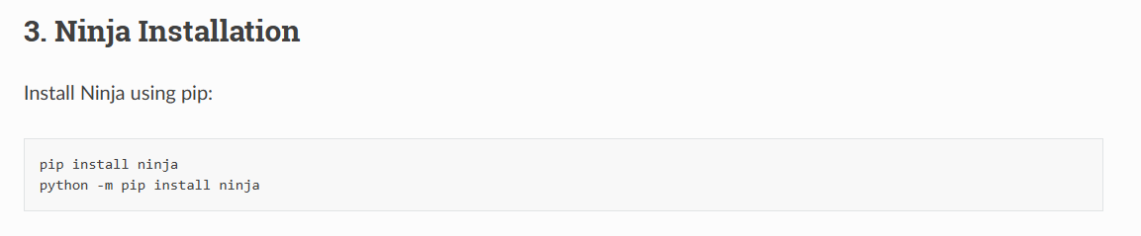
- Cài Mbed-tools :
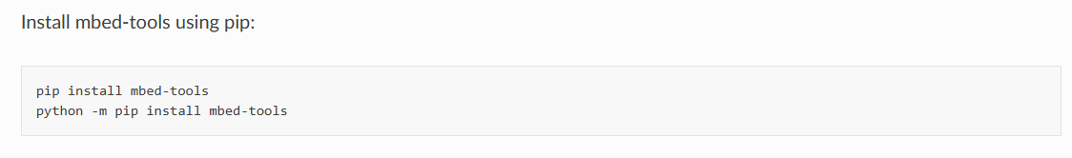
- Cài Cross – Compiler :
https://developer.arm.com/-/media/files/downloads/gnu-rm/10.3-2021.10/gcc-arm-none-eabi-10.3-2021.10-win32.exe?rev=29bb46cfa0434fbda93abb33c1d480e6&revision=29bb46cf-a043-4fbd-a93a-bb33c1d480e6&hash=7F9172DA90CDBE38413D44B2BAFDDCDC

- Cài Package for Building Output :
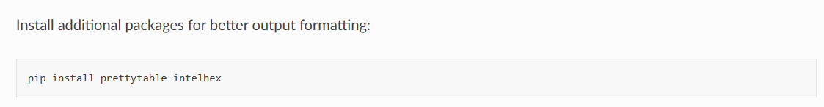
Khi đã cài tất cả hãy đảm bảo rằng trong môi trường đã có các file đã cài :
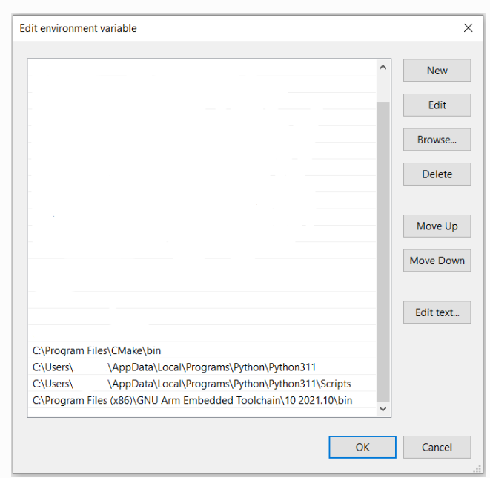
Nếu thấy thiếu file nào hãy kiểm tra lại đường dẫn trong folder của máy mình theo thứ tự :
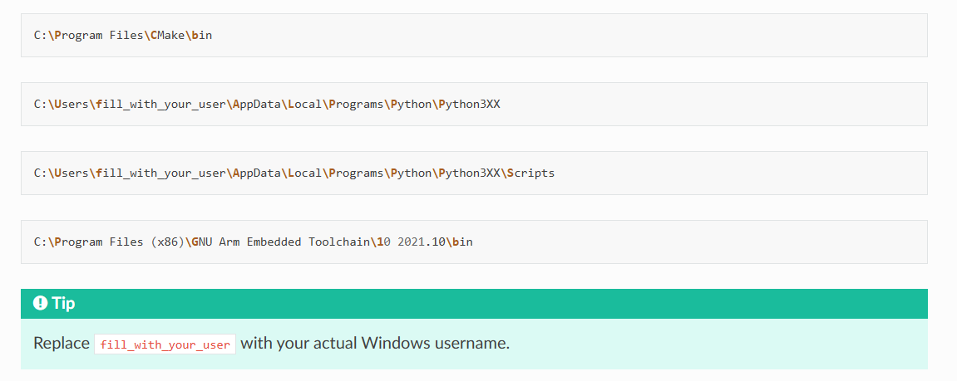
Phải thay thế đoạn fill_with_your_user bằng User của mình trong máy tính thường là : ADMIN
Nếu không thấy thì tìm trong Ổ C:\ Users

Phần tiếp theo, hãy tạo 1 folder mới chỉ để những file BFMC ( Nếu có rồi thì hãy follow):
Để cấu hình đúng MBED OS version :
Ví dụ : 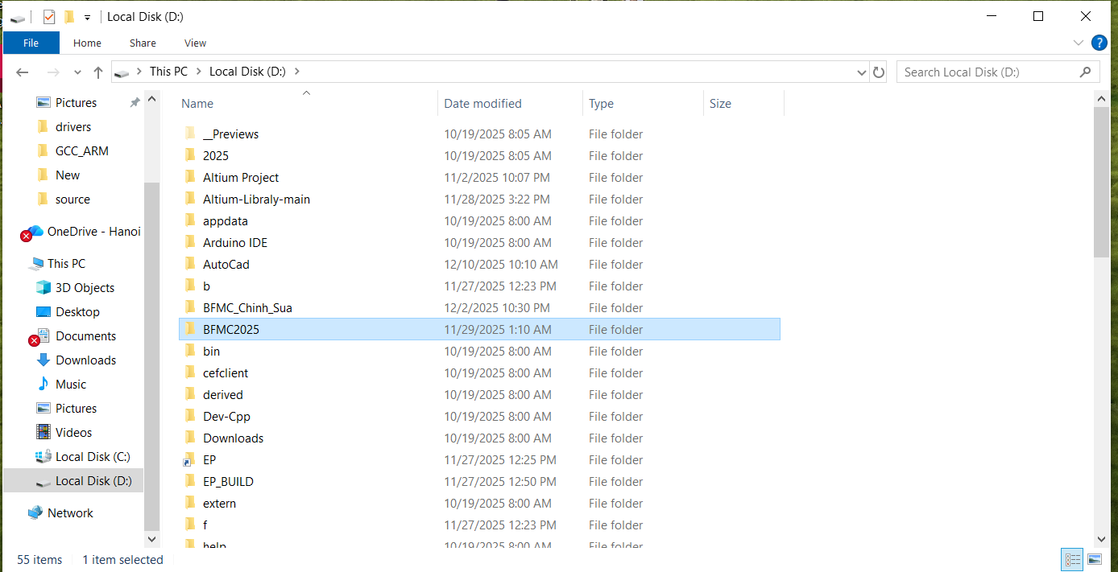

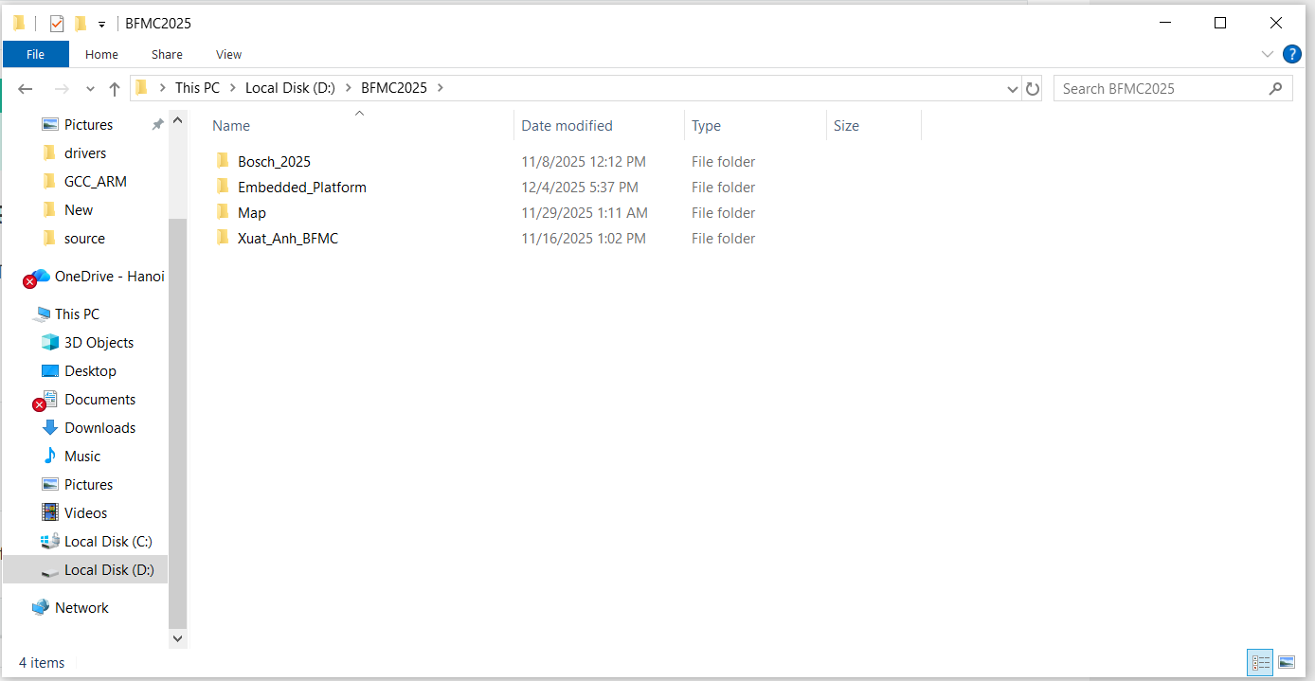
Sau khi đã chọn được file để clone về thì vào cmd của máy tính gõ :
Nếu như A Đạt K66 thì để ở ổ D thì trong cmd bấm :
D: xong Enter để trỏ vào ổ D:
Tiếp mình trỏ tiếp vào thư mục BFMC2025 thì bấm :
cd BFMC2025
Sau khi đã vào được thư mục này thì hãy clone nó về ( nhưng nếu máy bạn chưa có git thì hãy download git)
Link download: https://github.com/git-for-windows/git/releases/download/v2.52.0.windows.1/Git-2.52.0-64-bit.exe
Tiếp đến sau khi đã cài và chạy git hãy cài nó vào path trong environment như này :
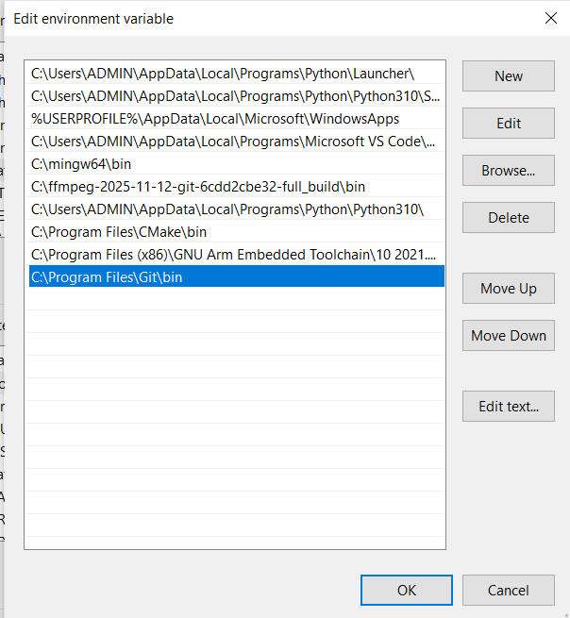
Sau khi có git trong môi trường rồi thì bật lại lệnh cmd nãy lên và ghi :
Sau khi chạy dòng này trong command nó sẽ tải file embbed trên github về cho anh em
Nếu tải xong rồi mở folder ra D:/ BFMC2025/
Sẽ thấy file Embedded_Platform, sau đó mở file đó ra bằng VSCODE ( Nếu anh em nào chưa có VSCODE thì tự tải nhé, dễ không chỉ nữa)

Khi mở VSCODE rồi thì ấn vào vào File góc trái rồi ấn tiếp Open Folder chọn Folder : Embbed_Platform. Xong nó sẽ tự mở file cho mình có cả đường dẫn trong terminal ( Nếu chưa có terminal thì tự mở ra không nói nhiều)
Sau đó nhập lệnh :
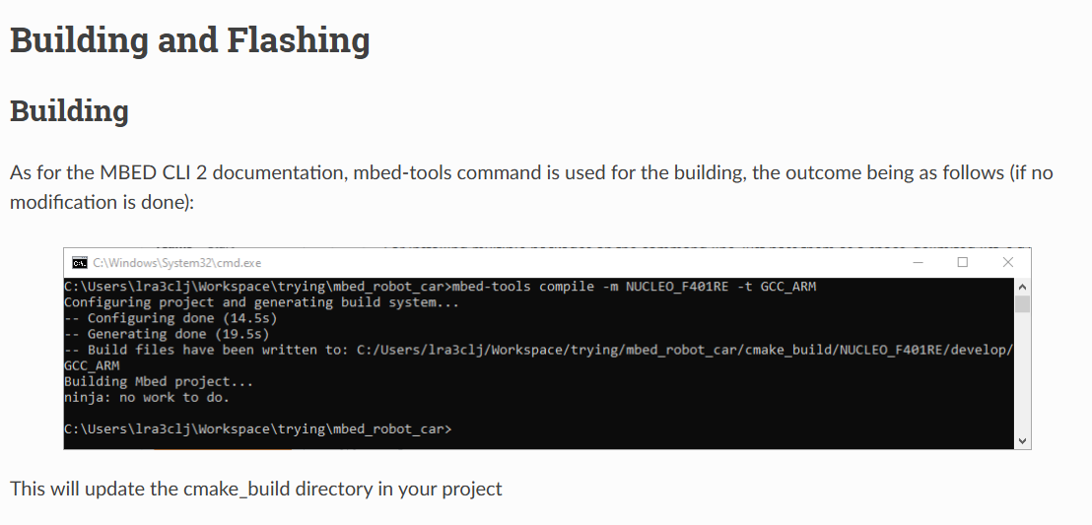
Sau đó đến phần building này thì sau khi bấm lệnh kia nó sẽ chạy.
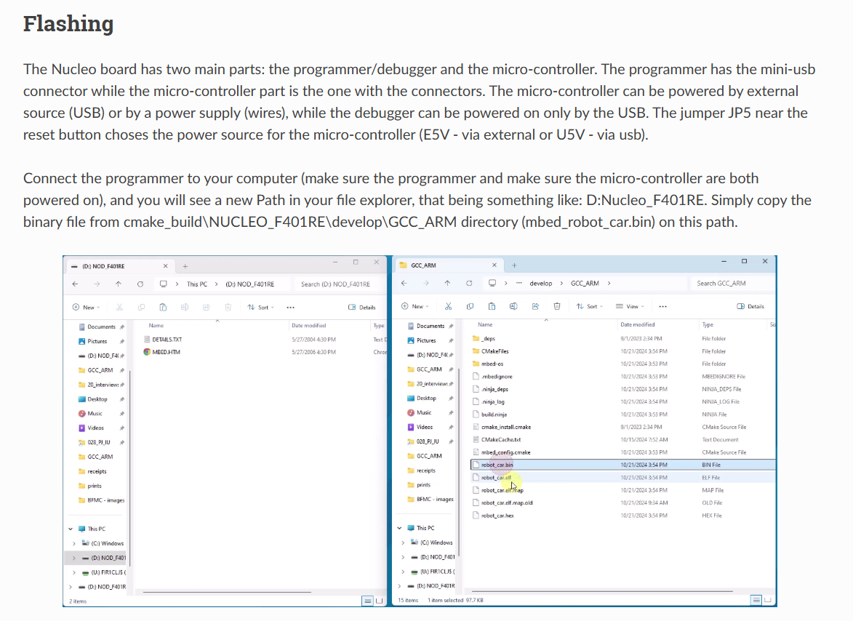
Còn phần Flashing thì thường chỉ cần compile ra 1 lần sẽ thấy file robot_car.bin trong mục GCC_ARM
Còn nếu muốn sửa các file này : 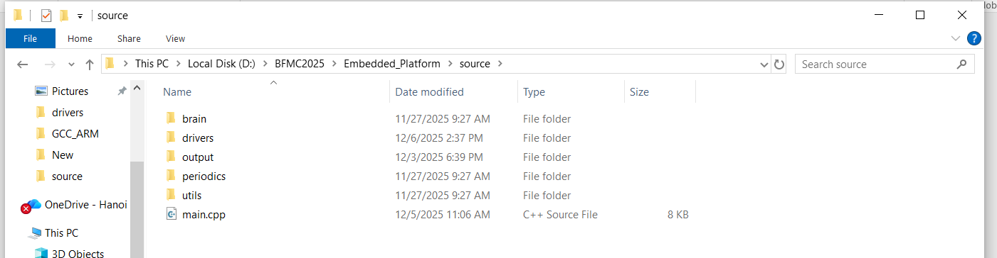
Thì chúng ta phải dùng lệnh này :
mbed-tools compile -m NUCLEO_F401RE -t GCC_ARM –flash
Nếu dùng lệnh khác thì chúng ta không compile và không sửa được file.
Nhớ rằng ở đây cũng là file viết bằng C++ hay C nhưng compiler ở đây không phải mingw. Mà là bộ compiler nãy chúng ta đã tải.

